2017 Ağustos ayında kurulan şirket sayısında bir önceki aya göre %26,91 artış oldu.
- Kurulan şirket sayısında bir önceki aya göre %26,91, kooperatif sayısında %9,46 gerçek kişi ticari işletme sayısında %14,71 artış olmuştur.
- Kapanan şirket sayısı bir önceki aya göre %11,74 oranında artmış olup kapanan kooperatif sayısı %21,49 kapanan gerçek kişi ticari işletme sayısı %17,87 oranında azalmıştır.
Açılan şirket sayısında geçen yılın aynı ayına göre %47,46 artış oldu.
- 2017 yılı Ağustos ayında, 2016 yılı Ağustos ayına göre kurulan şirket sayısında %47,46, kurulan kooperatif sayısında %30,65 kurulan gerçek kişi ticari işletme sayısında %15,61 oranında artış olmuştur.
- 2017 yılı Ağustos ayında kapanan şirket sayısı, 2016 yılının aynı ayına göre %105,40 kapanan gerçek kişi ticari işletme sayısı %13,69 oranında artış olup kapanan kooperatif sayısı %1,04 oranında azalmıştır.
2017 yılının ilk sekiz ayında kurulan şirket sayısı, 2016 yılının aynı dönemine göre %8,43 arttı.
- 2017 yılının ilk sekiz ayında, geçen yılın aynı dönemine göre kurulan şirket sayısı %8,43 kurulan kooperatif sayısı %14,75 kurulan gerçek kişi ticari işletmesi sayısı %13,80 oranında artmıştır.
- Aynı dönem içinde kapanan şirket sayısı %27,88 kapanan gerçek kişi ticari işletme sayısı %3,18 oranında artmış olup, kapanan kooperatif sayısı %8,36 oranında azalmıştır.
2017 Ağustos Ayı Genel Görünümü
İLAN  TÜRÜ | ŞİRKET  TÜRÜ | AĞUSTOS 2017 | TEMMUZ 2017 | Bir Önceki Aya Göre Değişim (%) | AĞUSTOS 2016 | Bir Önceki Yılın Aynı Ayına Göre Değişim (%) | OCAK- AĞUSTOS  (8 Aylık)
 |  |  |  |  |  |  | 2016 | 2017 | Değişim (%)
Kurulan* | Şirket | 6.593 | 5.195 | 26,91 | 4.471 | 47,46 | 44.347 | 48.087 | 8,43
Kurulan* | Kooperatif | 81 | 74 | 9,46 | 62 | 30,65 | 549 | 630 | 14,75
Kurulan* | Ger.Kişi Tic.İşl. | 3.252 | 2.835 | 14,71 | 2.813 | 15,61 | 27.929 | 31.782 | 13,80
Tasfiye | Şirket | 708 | 676 | 4,73 | 1.288 | -45,03 | 8.431 | 6.800 | -19,35
Tasfiye | Kooperatif | 71 | 174 | -59,20 | 240 | -70,42 | 1.206 | 682 | -43,45
Kapanan** | Şirket | 1.218 | 1.090 | 11,74 | 593 | 105,40 | 6.417 | 8.206 | 27,88
Kapanan** | Kooperatif | 95 | 121 | -21,49 | 96 | -1,04 | 849 | 778 | -8,36
Kapanan** | Ger.Kişi Tic.İşl. | 1.287 | 1.567 | -17,87 | 1.132 | 13,69 | 12.324 | 12.716 | 3,18

* Kurulan gerçek kişi ticari işletmesi sayısı adi ortaklıkları da içermektedir.
* * Kapanan gerçek kişi ticari işletmesi sayısı, yapılan tebligatlarla ticari faaliyeti bulunmadığı tespit edilen gerçek kişi ticari işletmesinin kayıtlarının ilgili Ticaret Sicil Müdürlükleri tarafından Ticaret Sicil Yönetmeliğinin 51. maddesine istinaden re’sen silinen işletmelerini kapsamamaktadır. 2017 yılı Ağustos ayında 636, Ocak-Ağustos döneminde 7.790 gerçek kişi ticari işletmesi re’sen kapatılmıştır.
.

2017 Ağustos ayında Bayburt’ta şirket kuruluşu gerçekleşmemiştir.
- 2017 yılı Ağustos ayında kurulan toplam 6.674 şirket ve kooperatifin %81,02’si limited şirket, %17,74’ü anonim şirket, %1,21’i ise kooperatiftir. Şirket ve kooperatiflerin %35,81’i İstanbul, %11,45’i Ankara, %6,26’si İzmir’de kurulmuştur.
- Bu ay Bayburt hariç tüm illerde şirket kuruluşu gerçekleşmiştir.

2017 Ağustos ayında kurulan şirketlerin sermayelerinin toplamı, bir önceki aya göre %73,91 oranında arttı.
- 2017 yılı ilk sekiz ayında toplam 48.717 şirket ve kooperatif kurulmuştur. Bu dönemde kurulan toplam 39,534 limited şirket, toplam sermayenin %44,61’ini 8.542 anonim şirket ise %55,38’ini oluşturmaktadır. Ağustos ayında kurulan şirketlerin sermayelerinin toplamı, Temmuz ayına göre
%73,91 oranında artmıştır.
2017 Yılında Şirket Türlerine Göre Şirket Kuruluşları
 |  | Şirket Türleri |  |  |  |  | Genel Toplam
 |  | Anonim | Kollektif | Komandit | Limited | Kooperatif | Genel Toplam
HAZİRAN | Sayı | 1.063 | 2 |  | 4.887 | 87 | 6.039
HAZİRAN | Sermaye (TL) | 613.448.740 | 70.000 |  | 710.047.250 |  | 1.323.565.990
TEMMUZ | Sayı | 963 |  |  | 4.232 | 74 | 5.269
 | Sermaye (TL) | 744.055.071 |  |  | 603.941.300 |  | 1.347.996.371
AĞUSTOS | Sayı | 1.184 | 2 |  | 5.407 | 81 | 6.674
AĞUSTOS | Sermaye (TL) | 1.526.816.934 | 21.000 |  | 817.403.700 |  | 2.344.241.634
TOPLAM | Sayı | 8.542 | 11 |  | 39.534 | 630 | 48.717
TOPLAM | Sermaye (TL) | 7.226.633.527 | 412.000 |  | 5.821.398.200 |  | 13.048.443.727

2017 Ağustos ayında şirket ve kooperatiflerin 2.001’i ticaret, 1.193’ü inşaat ve 847’si imalat sektöründe kurulmuştur. 1.021 gerçek kişi ticari işletmesi ise ticaret sektöründe kuruldu.
- 2017 Ağustos ayında kurulan toplam şirket ve kooperatiflerin; 2.001’i toptan ve perakende ticaret, motorlu taşıtların ve motosikletlerin onarımı, 1.193’ü inşaat, 847’i imalat sektöründedir.
- 2017 Ağustos ayında kurulan gerçek kişi ticari işletmelerinin; 1.021’i toptan ve perakende ticaret motorlu taşıtların ve motosikletlerin onarımı, 955’i inşaat, 319’u imalat sektöründedir.
- Bu ay kapanan şirket ve kooperatiflerin; 411’i toptan ve perakende ticaret, motorlu taşıtların ve motosikletlerin onarımı, 207’si inşaat, 140’ı imalat sektöründedir.
- Bu ay kapanan gerçek kişi ticari işletmelerinin 594’ü toptan ve perakende ticaret, motorlu taşıtların ve motosikletlerin onarımı, 171’i inşaat, 137’si imalat sektöründedir.

2017 Ağustos ayında kurulan 81 Kooperatifin 42’si Konut Yapı Kooperatifidir.
- 2017 Ağustos ayında kurulan 81 Kooperatifin 42’si Konut Yapı Kooperatifi, 8’i Tarımsal Kalkınma Kooperatifi, 7’si Motorlu Taşıyıcılar Kooperatifi olarak kurulmuştur.
- 2017 yılının ilk sekiz ayında kurulan 630 kooperatifin 280’i Konut Yapı Kooperatifi, 83’ü Tarımsal Kalkınma Kooperatifi, 57’si Motorlu Taşıyıcılar Kooperatifi olarak kurulmuştur.
2017 Ağustos ayında 644 adet yabancı ortak sermayeli şirket kuruldu.
- 2017 Ağustos ayında kurulan 644 yabancı ortak sermayeli şirketin 310’u Türkiye, 72’si Suriye, 52’si Suudi Arabistan ortaklı olarak kurulmuştur.

2017 yılı ilk sekiz ayında;
- Kurulan yabancı ortak sermayeli şirket sayısı 3.958’dir. Bu şirketlerin 1.369’u Türkiye, 802’si Suriye, 291’i Suudi Arabistan ortaklıdır.
- Kurulan 3.958 yabancı ortak sermayeli şirketin 595’i anonim, 3.363’ü limited şirkettir. Bu şirketlerin 467’si Belirli bir mala tahsis edilmemiş mağazalardaki toptan ticaret, 361’i İkamet amaçlı olan veya ikamet amaçlı olmayan binaların inşaatı, 277’si Gayrimenkul acenteleri sektöründe kurulmuştur.
- Kurulan yabancı ortak sermayeli şirketlerin toplam sermayelerinin % 80,31’ini yabancı sermayeli ortak payını oluşturmaktadır.
2017 Yılında Kurulan Yabancı Sermayeli Şirketlerin Genel Görünümü
 |  | Anonim | Limited | Genel Toplam
HAZİRAN | Sayı | 82 | 380 | 462
HAZİRAN | Ortak Olunan Şirketlerin Toplam Sermayesi (TL) | 65.822.000 | 63.666.875 | 129.488.875
HAZİRAN | Ortak Olunan Şirketlerdeki Yabancı Ortak Sermaye Toplamı (TL) | 47.204.650 | 51.672.850 | 98.877.500
HAZİRAN | Yabancı Ortak Sermaye Oranı (%) | 71,71 | 81,16 | 76,36
TEMMUZ | Sayı | 81 | 395 | 476
TEMMUZ | Ortak Olunan Şirketlerin Toplam Sermayesi (TL) | 25.230.000 | 66.913.500 | 92.143.500
TEMMUZ | Ortak Olunan Şirketlerdeki Yabancı Ortak Sermaye Toplamı (TL) | 16.782.940 | 54.650.800 | 71.433.740
TEMMUZ | Yabancı Ortak Sermaye Oranı (%) | 66,52 | 81,67 | 77,52
 | Sayı | 94 | 550 | 644
AĞUSTOS | Ortak Olunan Şirketlerin Toplam Sermayesi (TL) | 83.720.000 | 90.700.600 | 174.420.600
 | Ortak Olunan Şirketlerdeki Yabancı Ortak Sermaye Toplamı (TL) | 73.153.250 | 72.046.300 | 145.199.550
 | Yabancı Ortak Sermaye Oranı (%) | 87,38 | 79,43 | 83,25
TOPLAM | Sayı | 595 | 3.363 | 3.958
TOPLAM | Ortak Olunan Şirketlerin Toplam Sermayesi (TL) | 481.851.200 | 555.368.500 | 1.037.219.700
TOPLAM | Ortak Olunan Şirketlerdeki Yabancı Sermaye Toplamı (TL) | 378.980.236 | 453.971.245 | 832.951.481
TOPLAM | Yabancı Sermaye Oranı (%) | 78,65 | 81,74 | 80,31
.

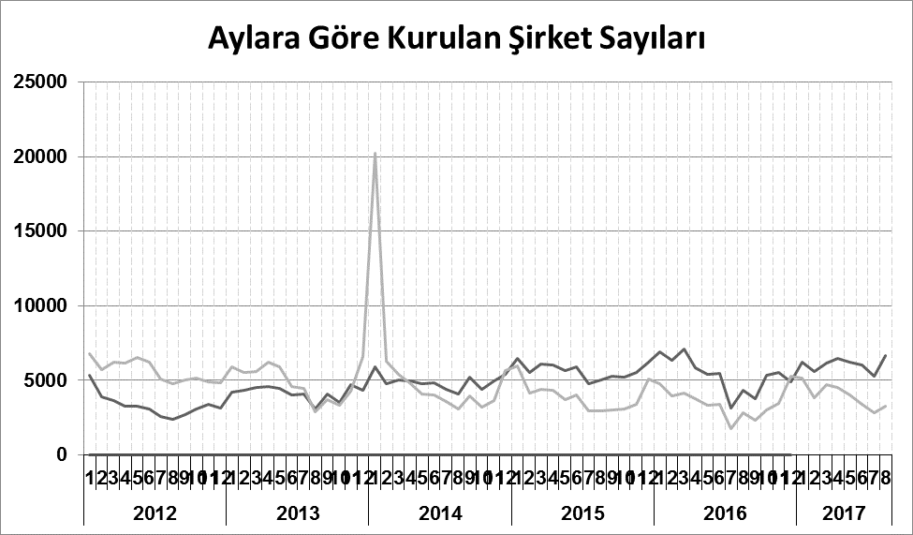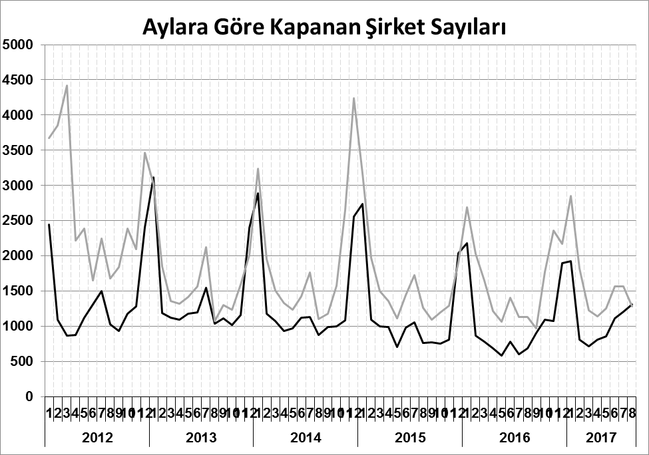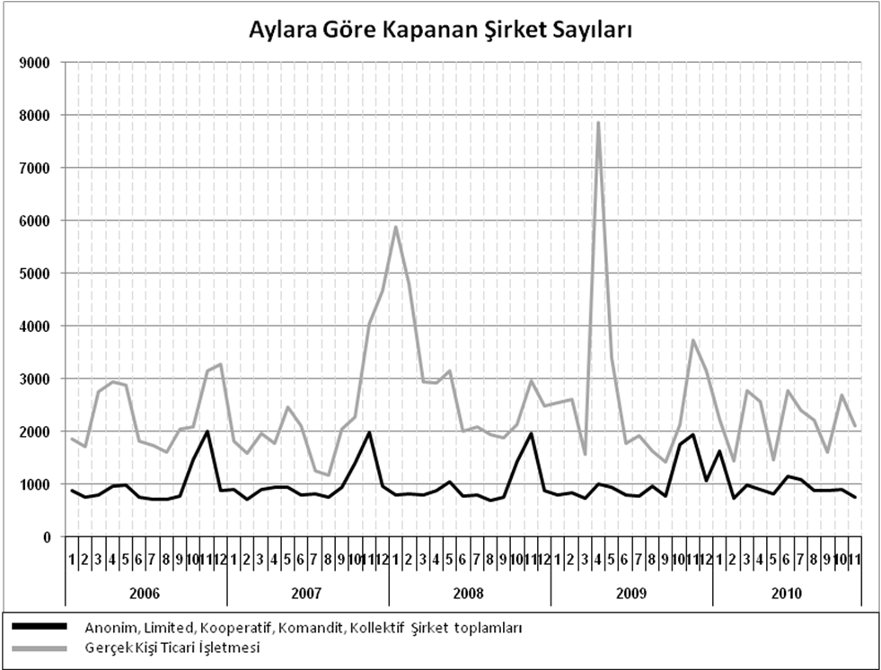
Bir sonraki haber bülteninin yayımlanma tarihi 20 Ekim 2017’dir.
Ayrıntılı tablo ve grafiklere www.tobb.org.tr/resmi-istatistik adresinden erişebilirsiniz.

